Single bond universal - jeden produkt, wiele zastosowań
Pracujesz w gabinecie stomatologicznym? Potrzebujesz dobrego sprzętu i materiałów? Sprawdź, najbardziej polecane, sprawdzone preparaty stosowane w stomatologii.

Single Bond Universal - uniwersalny system łączący
Single Bond Universal to płyn, hydrofilny, który łączy i ma aż 10% wypełniacza.
Oferuje stomatologom szeroki zakres zastosowań:
l wypełnienie we wszystkich rodzajach ubytków,
l znoszenie nadwrażliwości zębów,
l cementowanie licówek,
l pod wypełnienia amalgamatowe,
l wypełnienia pośrednie w połączeniu z rodzajem cementu kompozytowego,
l osadzanie uzupełnień protetycznych.
Aby zaaplikować preparat, należy ścisnąć nakrętkę – zwolni się wówczas mechanizm zamykający. Następnie przewrócić butelkę, odsłaniając końcówkę aplikacyjną. Wycisnąć odpowiednią ilość na jednorazową specjalną tackę do mieszania preparatów. Po aplikacji dokładnie zamknąć butelkę i schować w przeznaczone do tego miejsce.

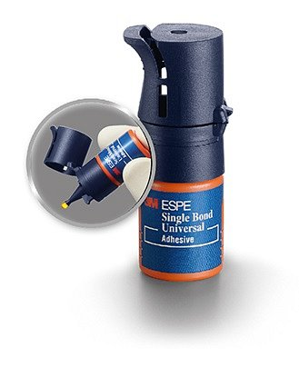
Wydajność preparatu
Skład preparatu Single Bond Universal umożliwia rehydratację sieci kolagenowej i jednocześnie ukształtowanie warstwy hybrydowej, niezależnie od wilgotności powierzchni zęba. Dzięki temu uzyskujemy mniejszą wrażliwość na niespodziewane błędy w aplikacji, niesamowitą siłę łączenia i brak nadwrażliwości.
Jeden preparat - odpowiedni do wszystkich powierzchni zębowych.
Single Bond Universal łączy się ze wszystkimi rodzajami powierzchni powierzchniami:
l szkliwem, zębiną,
l ceramiką szklaną,
l tlenkiem cyrkonu,
l szlachetnymi i nieszlachetnymi stopami metali,
l materiałami kompozytowymi.
Bez konieczności używania dodatkowych preparatów.

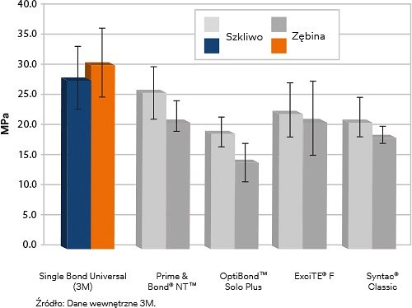
Jak używać Single Bond Universal?
Single Bond Universal to uniwersalny system łączący do techniki wytrawiania i samowytrawiania. Bardzo szybka i łatwa aplikacja — wystarczy jedna niewielka warstwa do 35 sek. aplikacji produktu. Preparat łączy się ze wszystkimi powierzchniami bez dodatkowego primera. Po wymieszaniu z aktywatorem Single Bond DCA jest zgodny ze wszystkimi cementami kompozytowymi i substancjami do odbudowy zębów.
Wygodna butelka pozwala na jej szybkie otwarcie, wykorzystując do tego tylko jedną rękę, a końcówka butelki została zaprojektowana tak, aby umożliwić doskonałą kontrolę nad procesem aplikacyjnym, bez nadmiernego wylewania produktu. Producent gwarantuje brak nadwrażliwości po zabiegu całkowitego wytrawiania i samowytrawiania (jedynie niewielki odsetek pacjentów odczuwa nadwrażliwość). Single Bond to produkt z najwyższej półki, jedna buteleczka, a tak wiele zastosowań, prosta i szybka technika aplikacji i wysoka siła wiązania.
Kupując w Marku Dental przed godz. 15 gwarantowana jest ekspresowa dostawa już w 24h.

